Istituto Professionale Statale per i Servizi Commerciali, Turistici, Sociali e della Pubblicità  “N. De Filippis” | Istituto Istruzione Superiore “N. De Filippis”-“G. Prestia”  Via Santa Maria dell’Imperio – 89900 Vibo Valentia Tel. 0963.42883–43066, Fax 0963.45528  Cod. Fisc: 96013630791 Cod. mecc.: VVIS009007 E-mail: VVIS009007@istruzione.it  - Istituto Professionale Statale per i Servizi Commerciali, Turistici, Sociali e della Pubblicità “N. De Filippis”, via Santa Maria dell’Imperio, 89900 Vibo Valentia, Tel. 0963-42883-43066, Succursale "San Leoluca" - Via Tarallo, Vibo Valentia Tel 096341008  Sito web: www.ipcdefilippis.it cod VVRC009016, corso serale VVRC00951G  - Istituto Professionale Statale Industria Artigianato “G. Prestia”, Via G. Prestia, 89900 Vibo Valentia,  Tel 0963-43793, fax 0963-41175, sito web www.ipsiaprestia.it cod. VVRI00901V | 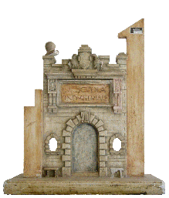  IPSIA “G. Prestia”  Istituto Professionale Statale Industria e Artigianato “G. Prestia”

Prova N1. Tecnologie elettriche/elettroniche TEE classe 3B Prof. De Luca Fortunato legge di ohm e potenza
COGNOME __________________ Nome ____________________ Data___________
1) Esercizio: Se un carico o un resistore ha una resistenza di 56 Ohm determinare la corrente che circola in esso, conoscendo che hai suoi capi è applicata una tensione di 200 Volt.
R = 56 Ω V = 200 V I = ?
2) Esercizio: Se in un filo scorre una corrente di 16 Ampère calcolare la quantità di carica Coulomb che attraversa il conduttore in 3 minuti.
Un minuto è formato da 60 secondi, quindi 3 minuti sono l'equivalente di 180 secondi.
I = 16 A t = 180 s Q = ?
3) Esercizio: Se in una lampadina da 12 volt circola una corrente di 50 mA, si calcoli la resistenza offerta dalla lampadina (determinata dal filamento di tungsteno che compone la lampadina stessa) e la potenza che essa dissipa.
V = 12 V I = 50 mA R = ? P_{d} = ?
4) Esercizio: Calcolare la tensione ai capi di un resistore di una stufa elettrica che dissipa 500 watt ed è attraversata da 10 coulomb per 3,5 secondi.
P_{d} = 500 W Q = 10 C t = 3,5 s V = ?
5) Esercizio: Calcolare la potenza conoscendo la tensione ai capi di un resistore e la resistenza della stessa.
V = 5 V R = 22 Ω P = ?
6) Esercizio: Calcolare la resistenza di un conduttore, sapendo che in essa passa una quantità di carica pari ad 8 coulomb in un tempo di 0,01 secondi con una potenza dissipata di 521 watt.
Q = 8 C t = 10 mS P = 521 W
7) Esercizio: Calcolare il lavoro in joule prodotto da un resistore che dissipa 0,25 watt, è attraversato da una corrente di 100 mA e da una carica di 0,69 coulomb.
P = 0,25 I = 100 mA Q = 0,69 C L = ?
8) Esercizio: Calcolare la tensione ai capi del resistore dell'esercizio 7.
V = ?
9) Esercizio: Calcolare la tensione ai capi di un resistore di valore 1 KΩ, attraversato da 2 mA di corrente.
Soluzioni
1) Esercizio: Se un carico o un resistore ha una resistenza di 56 Ohm determinare la corrente che circola in esso, conoscendo che hai suoi capi è applicata una tensione di 200 Volt.
R = 56 Ω V = 200 V I = ?
Soluzione: In questo caso si ha un semplice circuito formato da un generatore di tensione da 200 volt e un carico resistivo da 56 ohm, quindi basta applicare semplicemente la legge di ohm illustrata nella lezione Tensione, corrente, legge di ohm e potenza della sezione "Elettronica di base".
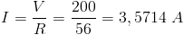

2) Esercizio: Se in un filo scorre una corrente di 16 Ampère calcolare la quantità di carica Coulomb che attraversa il conduttore in 3 minuti.
Un minuto è formato da 60 secondi, quindi 3 minuti sono l'equivalente di 180 secondi.
I = 16 A t = 180 s Q = ?
Soluzione: Ricavando la formula inversa, si può agevolmente calcolare la grandezza richiesta.
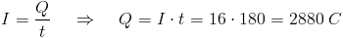

3) Esercizio: Se in una lampadina da 12 volt circola una corrente di 50 mA, si calcoli la resistenza offerta dalla lampadina (determinata dal filamento di tungsteno che compone la lampadina stessa) e la potenza che essa dissipa.
V = 12 V I = 50 mA R = ? P_{d} = ?
Soluzione:
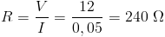

4) Esercizio: Calcolare la tensione ai capi di un resistore di una stufa elettrica che dissipa 500 watt ed è attraversata da 10 coulomb per 3,5 secondi.
P_{d} = 500 W Q = 10 C t = 3,5 s V = ?
Soluzione: Per prima cosa, bisogna calcolare la corrente che circola nel resistore riscaldante, poi calcolare la tensione utilizzando la formula inversa della potenza.
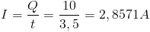
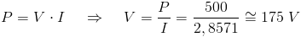

5) Esercizio: Calcolare la potenza conoscendo la tensione ai capi di un resistore e la resistenza della stessa.
V = 5 V R = 22 Ω P = ?
Soluzione: Sostituendo nella formula della potenza la I (parametro che non abbiamo) (ricavata con la formula inversa della legge di ohm) si ottiene la formula della potenza, con la quale è possibile calcolare la potenza avendo note le grandezze di tensione e resistenza.
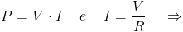
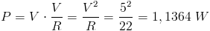

6) Esercizio: Calcolare la resistenza di un conduttore, sapendo che in essa passa una quantità di carica pari ad 8 coulomb in un tempo di 0,01 secondi con una potenza dissipata di 521 watt.
Q = 8 C t = 10 mS P = 521 W
Soluzione: Facendo qualche calcolo e sostituzione dalle varie formule è stato possibile calcolare la resistenza del conduttore, che è uguale a circa 814 micro-ohm (milionesimi di ohm).
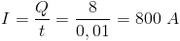
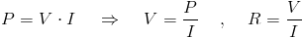
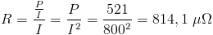

7) Esercizio: Calcolare il lavoro in joule prodotto da un resistore che dissipa 0,25 watt, è attraversato da una corrente di 100 mA e da una carica di 0,69 coulomb.
P = 0,25 I = 100 mA Q = 0,69 C L = ?
Soluzione: Per calcolare il lavoro bisogna per prima ottenere la formula inversa della potenza (P = L * t). Poi, ci si accorge che nei valori noti c'è la corrente, guardando ancora troviamo anche la quantità di carica, quindi si prende in considerazione la formula della corrente (I = Q/t), ricavando da quest'ultima la formula inversa perchè dobbiamo esplicitare il tempo, parametro non presente nei dati forniti. Facendo delle sostituzioni tra le varie formule troviamo la formula finale che permette il calcolo del lavoro con i dati forniti dall'esercizio.
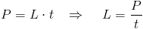
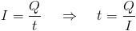
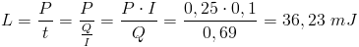

8) Esercizio: Calcolare la tensione ai capi del resistore dell'esercizio 7.
V = ?
Soluzione: Facendo un pò di sostituzioni e calcoli si ottiene la seguente formula.
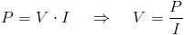
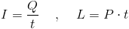
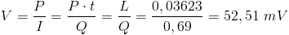

9) Esercizio: Calcolare la tensione ai capi di un resistore di valore 1 KΩ, attraversato da 2 mA di corrente.
Soluzione:

